Říká Lucinka
Nejkrásnější hvězdy se v každém ročním období pozorují na paloučku světlušek. Užij si i ty pohled na noční oblohu. Pokus se spočítat, kolik kterých hvězd vidíš.
OBR 1

OBR2
Pojď si s posádkou zahrát oblíbenou mořeplaveckou hru “LODĚ”.

Pro výhru v této hře je nutné nalézt a potopit všechny soupeřovy lodě. Vše začíná tak, že si každý hráč připraví do větší tabulky své lodě. Každý si nakreslí určitý počet a tvar lodí (co jsou pod tabulkou) do svého pole. Lodě se smějí dotýkat pouze rohy. Tato část je skrytá, protivník se snaží tyto lodě odhalit a potopit.
Začínající hráč zvolí čtverec, kam pálí (pomocí čísel a písmen - např. A1). Protivník hlásí ZÁSAH, pokud je trefena loď či VODA, pokud není trefeno nic. Zároveň si do menší tabulky zaznamenává, kam pálil. Protivníkovu palbu značí do vlastní tabulky. Pokud je zasažen poslední čtvereček z lodi, hlásí ZÁSAH POTOPENÁ.
Hráči se v palbě pravidelně střídají.
TABULKY:
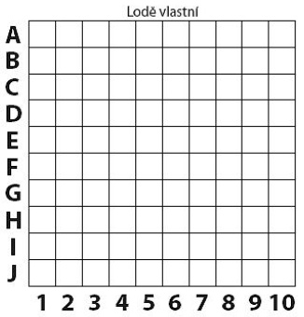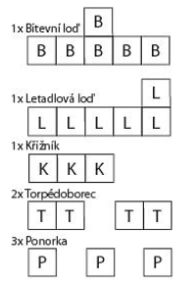

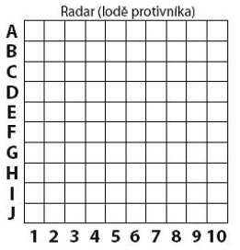
OBR 3

Připravila: Hopsinka, ilustrace: Josef Pospíchal

